
CENU APTAUJA
“Mācību eksperimentu un aprīkojuma iegāde skolām”
identifikācijas numurs BNP/CA/2025/170
- Pasūtītājs
Nosaukums | Bauskas novada pašvaldība
Juridiskā adrese | Uzvaras iela 1, Bauska, Bauskas novads, LV-3901
Reģistrācijas numurs | 90009116223
- Iepirkuma priekšmets: “Mācību eksperimentu un aprīkojuma iegāde skolām”, saskaņā ar Tehnisko specifikāciju (1.pielikums).
- Identifikācijas numurs: BNP/CA/2025/170.
- Aktivitāte tiek veikta Latvijas–Lietuvas pārrobežu sadarbības programmas projekta: LL-00087 “Nākotnes prasmju pamats -zināšanas un kapacitāte STEAM jomā”/ fit4future darbības ietvaros.
- Pasūtītāja noteiktā kontaktpersona par cenu aptauju: Bauskas novada pašvaldības iestādes “Bauskas novada administrācija” Attīstības un plānošanas nodaļas projektu vadītāja Ilze Munda, e-pasts: ilze.munda@bauskasnovads.lv, tālr. +371 63921942.
- Piedāvājumu iesniegšanas vieta, datums un laiks: Pretendents savu piedāvājumu iesniedz līdz 2025. gada 24. novembra, plkst. 13.00, nosūtot elektroniski uz e-pasta adresi: ilze.munda@bauskasnovads.lv.
- Līguma nosacījumi

  - Līguma izpildes laiks: piegāde 1 mēnesis
  - Apmaksa: līgums ar pēcapmaksu, garantēta samaksa pēc līgumā plānoto projekta darbību izpildes pieņemšanas – nodošanas akta parakstīšanas un rēķina saņemšanas saskaņā ar noslēgto līgumu. Avanss netiks paredzēts.

- Prasības pretendentam, iesniedzot piedāvājumu
  - Pretendents ir fiziskā vai juridiskā persona, kura līdz līguma slēgšanas dienai ir reģistrēta, licencēta un/vai sertificēta atbilstoši attiecīgās valsts normatīvo aktu prasībām, tiesīga nodarboties ar komercdarbību un veikt Pasūtītājam nepieciešamo piegādi
- Iesniedzamie dokumenti
  - Pieteikums dalībai cenu aptaujā atbilstoši 2.pielikumam.
  - Finanšu piedāvājums, atbilstoši 3.pielikumam.
- Piedāvājuma izvēles kritērijs
  - Piedāvājums ar zemāko cenu, kas pilnībā atbilst cenu aptaujas noteikumiem.

1.pielikums
TEHNISKĀ SPECIFIKĀCIJA
“Mācību eksperimentu un aprīkojuma iegāde skolām”
identifikācijas numurs BNP/CA/2025/170

Vispārīgie pakalpojuma sniegšanas noteikumi:
- Pasūtītāja atbildīgā persona: Bauskas novada pašvaldības iestādes “Bauskas novada administrācija” Attīstības un būvniecības departamenta Attīstības un plānošanas nodaļas projektu vadītāja Ilze Munda, e-pasts: ilze.munda@bauskasnovads.lv, tālr.: +371 63921942.
- Pakalpojums tiek sniegts projekta LL-00087 ‘’Nākotnes prasmju pamats -zināšanas un kapacitāte STEAM jomā’’/ fit4future ietvaros.
- Plānotais līguma izpildes laiks: piegāde 1 mēnesis.
- Piegādes vieta: Bauskas Valsts ģimnāzija, Uzvaras iela 10, Bauska
Nr. | Nosaukums | Skaits | Apraksts
 | Eksperimentu komplekts grupu darbam sākumsskolā  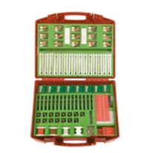  Attēlam ilustratīva nozīme |  | Ar komplektu var veikt pētnieciskos darbus, demonstrējumus un pārbaudes darbus, komplektācijā pētniecisko darbu piederumi 15 skolēnu grupu vienlaicīgam darbam, atbilstoši specifiskajam nosaukumam.
1. | “Gaisma” | 2
2. | “Magnēti” | 2
3. | “Elektrība” | 1
4. | “Ūdens” | 1
5. | “Svari” | 1
6. | “Metroloģiskā stacija” | 1
7. | Digitālais hronometrs  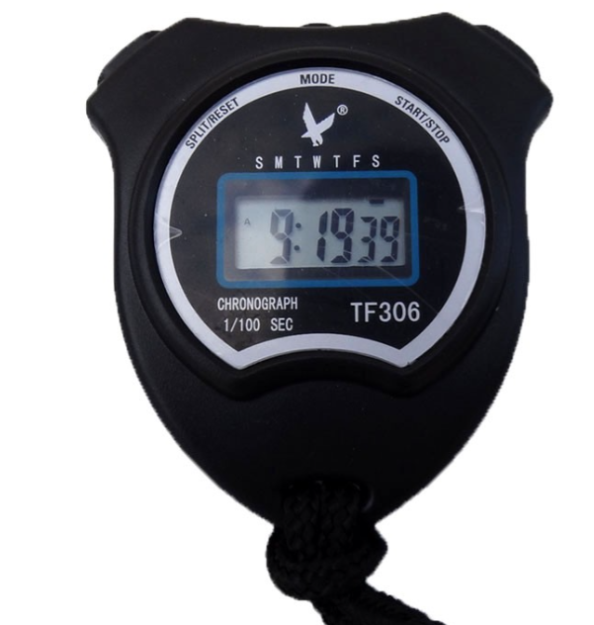  Attēlam ilustratīva nozīme | 5 | Piemērots laika mērījumiem .  Dalīšana (1/100 sek.) ar apļa laika kontroli līdz 10.  Liels ekrāna displejs  12 vai 24 stundu laika formāts  Ir pavada  Ūdensizturīgs
8. | Elektroniski (virtuves) svari  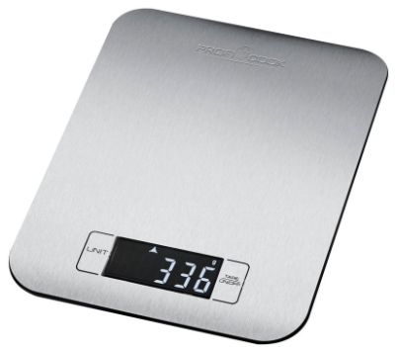  Attēlam ilustratīva nozīme | 5 | Materiāls: Nerūsējošais tērauds  Maksimālais svars: 5 kg  Ekrāna tips: LCD  Taras svēršanas funkcija: Jā  Mērījumu precizitāte: 1 g

2.pielikums

PIETEIKUMS DALĪBAI CENU APTAUJĀ
“Mācību eksperimentu un aprīkojuma iegāde skolām”
identifikācijas numurs BNP/CA/2025/170

Informācija par pretendentu
Pretendenta nosaukums:
Reģistrācijas numurs:
Juridiskā adrese:
Norēķinu konts:
Bankas nosaukums:
Pasta adrese:
Tālrunis:
E-pasta adrese:
Vispārējā interneta adrese
(ja attiecināms):
Līguma noslēgšanas iespēja  (Lūdzu atzīmēt): |  | □ Papīra formātā  □ Elektroniski ar drošu elektronisko parakstu
Informācija par pretendenta kontaktpersonu / līguma izpildes atbildīgo personu
Vārds, uzvārds:
Ieņemamais amats:
Tālrunis:
E-pasta adrese:

Ar šo apliecinu savu dalību minētajā cenu aptaujā un apstiprinu, ka esmu iepazinies ar tās noteikumiem un Tehnisko specifikāciju, un piekrītu visiem tajā minētajiem nosacījumiem, tie ir skaidri un saprotami, iebildumu un pretenziju pret tiem nav.

Ar šo apliecinu, ka visa sniegtā informācija ir patiesa.

Vārds, uzvārds:
Amats:
Paraksts:
Datums:

3.pielikums
FINANŠU piedāvājums
“Mācību eksperimentu un aprīkojuma iegāde skolām”
identifikācijas numurs BNP/CA/2025/170

Pretendents ______________________________________
Reģ. Nr. _________________________________________

Iepazinies ar cenu aptaujas “Mācību eksperimentu un aprīkojuma iegāde skolām” identifikācijas numurs BNP/CA/2025/170 noteikumiem un Tehnisko specifikāciju, piedāvāju veikt pakalpojumu par šādu līgumcenu:

Nr. | Izmaksu pozīcija | Skaits | Cena par vienu vienību, EUR | Cena  EUR bez PVN
 | Eksperimentu komplekts grupu darbam sākumsskolā
1. | “Gaisma” | 2
2. | “Magnēti” | 2
3. | “Elektrība” | 1
4. | “Ūdens” | 1
5. | “Svari” | 1
6. | “Metroloģiskā stacija” | 1
7. | Digitālais hronometrs | 5
8. | Elektroniski (virtuves) svari | 5
KOPĀ EUR bez PVN
Līgumcenā ir iekļautas visas iespējamās izmaksas, kas saistītas ar pakalpojuma veikšanu, tai skaitā iespējamie sadārdzinājumi un visi riski.

Vārds, uzvārds:
Amats:
Paraksts:
Datums:

